Utilização dos algoritmos

Criar modelos – Osciladores:

A primeira forma de utilizar é informando o ticker da empresa e em seguida todos as demais caracteristicas da rede neural e depois utilizar a função “criarRedeNeural_custom” para criar a rede neural. Toda rede neural será criada utilizando o LSTM.
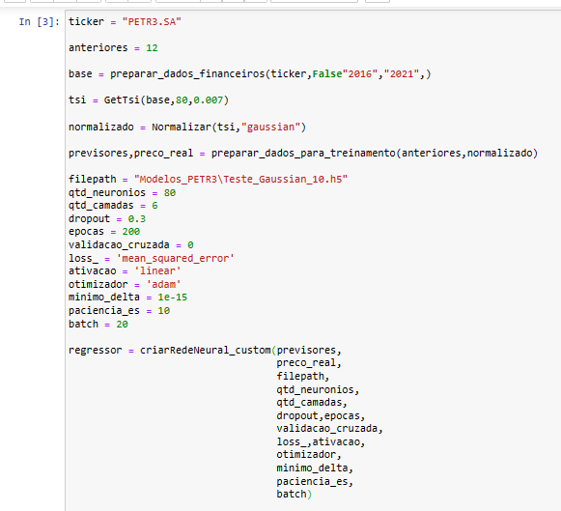

A segunda forma é informando o ticker e utilizando as funções de criação “Gaussian_1”,”Gaussian_2”,etc. Essas funções já tem todo um conjunto de parâmetros pré definido. São arquiteturas de redes neurais que fazem as melhores previsões. Se passam parâmetros como a base de dados, o caminho onde os modelos serão salvos, os nós e o sigma da função de suavização gaussiana.

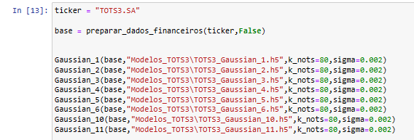

A terceira forma é passar uma lista de ações. Essa lista deve conter o ticker da ação, o número de nós e o sigma da função gaussiana. Essa forma cria automaticamente os modelos das funções “Gaussian” para todas as ações da lista.
